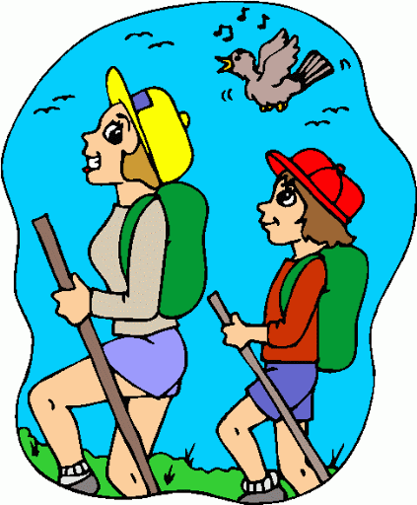
V soboto, 18. 4. 2020, bomo izvedli športni dan. Tokrat bo to P O H O D

Dragi učenec, draga učenka!
Za en dan bomo pozabili računalnike, dokaze učenja in se prepustili uživanju v naravi.
Izberete si lahko neobljudeno pot. Pot, ki jo boš prehodil-a, naj bo znotraj občine Šmarješke Toplice oz. občine tvojega prebivališča. Na pohod pojdi sam-a ali z družino. Če boš srečal-a koga, ga lepo pozdravi, vendar ne hodi do njega (obdrži razdaljo 2m), za druženje bo še vedno čas.
Kaj potrebuješ?
Mehko pohodno obutev ali superge, vsaj 1l vode, malico (kje se najde tudi kakšno jabolko ali drugo sadje), sončna očala ali kapo in primerna oblačila glede na vreme.
S seboj vzemi tudi gumijaste rokavice in vrečo za smeti. Na poti poberi vse odpadke, ki so jih neodgovorni sprehajalci odvrgli. S polno vrečo smeti se fotografiraj in sliko pošlji na moj mail. Da pa ti na pohodu ne bo dolgčas, si ga popestri z naslednjimi nalogami.
PRIMERI z ovirami v naravi:
- rahel vzpon: teci v hrib pet sekund in to ponovi pet krat
- podrto drevo: naredi 10 sklec
- poišči kamen: naredi vajo za moč rok in ramenskega obroča
- debelejša veja: obesi se nanjo in naredi kakšen vzgib
- položi palico ali vejo na tla in preskoči palico 10 krat v levo in 10 krat v desno
- po podrtem drevesu hodi in lovi ravnotežje
- splezaj na kakšno nizko drevo (bodi previden)
- naredi 10 skokov na podrto drevo

Zdaj je čas za malico in počitek: Sedi in opazuj naravo, vdihni štiri sekunde in izdihni šest sekund, ponovi 10 krat. Po krajšem premoru nadaljuj pohod.

To je bilo le nekaj možnosti. Sam-a pa si zagotovo še izvirnejši-a od mene in se boš spomnil-a še kaj drugega.

Glavno navodilo: Zmeraj poskrbi za lastno varnost, bodi ustvarjalen-a. Ne pozabi na tekočino. Pohod naredi glede na svojo kondicijo, glede ponovitve vaj pa jih lahko narediš tudi več.
VODA

Naredi odklop in uživaj v naravi.

Pohod naj traja najmanj dve uri. Ostanite zdravi!

Lep dan z družino ti želi učiteljica Katarina.

